Laporan Progres Proof of Concept VAEP Track
Jawaban atas arahan kelayakan dataset IDSSE dan pipeline Graph Neural Network
1 Oktober 2026
Kesimpulan utama
Dataset IDSSE telah tersedia dan dapat dibaca, kuantitas transisi telah diaudit, graph temporal telah dibentuk secara konsisten, dan satu sequence telah berhasil melewati forward pass GNN. Topik layak dilanjutkan sebagai proof of concept dan evaluasi eksploratif, dengan anotasi manual penuh sebagai syarat sebelum training final.

1 Tujuan laporan
Laporan ini merangkum bukti teknis untuk menjawab empat arahan dosen pembimbing: ketersediaan data IDSSE, jumlah turnover yang dapat digunakan, konsistensi representasi graph, dan keberhasilan proof of concept GNN. Angka yang dilaporkan berasal dari output notebook dan manifest lokal yang telah dijalankan sampai selesai.
Poin | Arahan dosen | Status | Bukti utama
1 | Event dan tracking tersedia serta terbaca | Terpenuhi | 7 pasangan file pertandingan; 1.002.644 frame tracking dan 10.964 baris event lokal.
2 | Jumlah turnover untuk training dan testing | Terpenuhi dengan catatan | 2.353 kandidat aktif; 1.873 episode valid ketat. Label manual final belum lengkap.
3 | Tracking dapat diubah menjadi graph konsisten | Terpenuhi | 23 node, 6 fitur node, 92 edge per frame, 101 frame per episode standar.
4 | Minimal satu sampel masuk pipeline GNN | Terpenuhi | Sequence PyTorch Geometric berhasil diproses; logit 2 kelas dan embedding 32 dimensi dihasilkan.

2 Ketersediaan dan keterbacaan dataset
Dataset kerja memuat event dan tracking untuk tujuh pertandingan dengan ID J03WMX, J03WN1, J03WOH, J03WOY, J03WPY, J03WQQ, dan J03WR9. Seluruh frame memiliki informasi ball_owning_team_id yang dapat digunakan pada audit perubahan penguasaan. Pada audit J03WPY, tracking memiliki 146.211 baris dan 133 kolom, sedangkan event memiliki 1.572 baris dan 19 kolom.
- Tracking menjadi sumber utama deteksi perubahan penguasaan karena tersedia kontinu pada 25 Hz.
- Event digunakan sebagai konteks kejadian, bukan satu-satunya sumber turnover, karena event RECOVERY jarang dan sebagian timestamp periode kedua memerlukan penanganan khusus.
- Data lokal dapat dibaca ulang tanpa error melalui pipeline Python proyek.

3 Kuantitas sampel transisi
Deteksi menghasilkan 2.847 perubahan penguasaan secara keseluruhan. Setelah membatasi pada bola hidup, terdapat 2.353 kandidat defensive transition. Sebanyak 1.105 kandidat atau 46,96 persen diikuti quick regain dalam lima detik. Audit struktur menghasilkan 1.873 episode valid ketat dan 480 episode tidak valid.
Pertandingan | Kandidat | Quick regain | Valid ketat | Tingkat valid
J03WMX | 408 | 211 | 408 | 100,0%
J03WN1 | 394 | 204 | 33 | 8,4%
J03WOH | 301 | 138 | 298 | 99,0%
J03WOY | 344 | 171 | 342 | 99,4%
J03WPY | 324 | 148 | 323 | 99,7%
J03WQQ | 304 | 121 | 195 | 64,1%
J03WR9 | 278 | 112 | 274 | 98,6%
Total | 2.353 | 1.105 | 1.873 | 79,6%

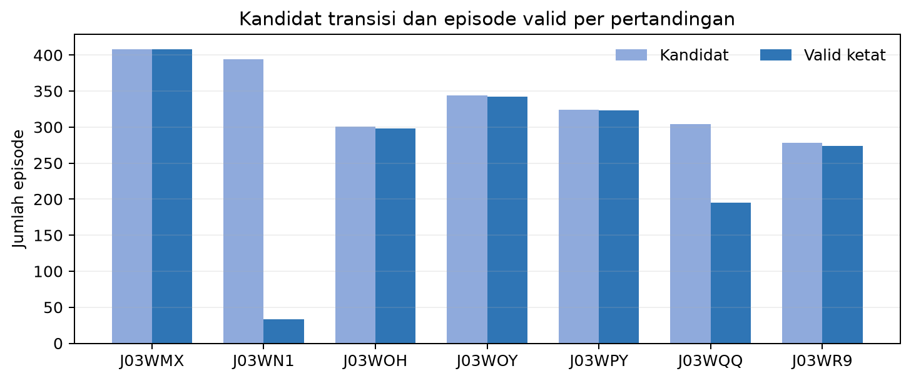
Gambar 1. Kandidat transisi dan episode valid ketat per pertandingan
Catatan risiko kuantitas
Jumlah episode valid secara struktural cukup untuk eksperimen, tetapi jumlah pertandingan tetap hanya tujuh. J03WN1 memiliki tingkat valid 8,4 persen dan J03WQQ 64,1 persen, terutama karena jumlah pemain aktif tidak selalu 22. Klaim penelitian harus dibatasi pada proof of concept dan evaluasi eksploratif.

4 Konsistensi graph spatiotemporal
Setiap episode standar menggunakan window empat detik, yaitu dua detik sebelum sampai dua detik setelah kehilangan bola. Dengan frekuensi 25 Hz, satu sequence berisi 101 graph. Representasi ini mempertahankan identitas dan susunan node pada seluruh frame.
Komponen | Ukuran | Definisi
Node | 23 | 11 pemain tim kehilangan bola, 11 lawan, dan 1 bola
Fitur node | 6 | x, y, speed, is_ball, is_losing_team, is_opponent
Edge | 92 per frame | Empat tetangga spasial terdekat untuk setiap node
Dimensi waktu | 101 frame | Window -2,00 sampai +2,00 detik pada 25 Hz
Validasi | Ketat | Window lengkap, frame kontinu, 25 Hz, pembagian pemain 11 lawan 11

5 Hasil proof of concept GNN
Sampel J03WMX_P1_F12051 berhasil dibentuk menjadi sequence PyTorch Geometric sepanjang 101 graph. Setiap graph memiliki x berukuran 23 x 6 dan edge_index berukuran 2 x 92. Sequence berhasil melewati forward pass pada perangkat CUDA dan menghasilkan logit dua kelas serta embedding 32 dimensi. Logit tersebut berasal dari model belum terlatih sehingga tidak diperlakukan sebagai prediksi atau ukuran akurasi.
Komponen | Hasil
Candidate ID | J03WMX_P1_F12051
Panjang sequence | 101 graph
Tensor fitur | 101 x 23 x 6
Edge per frame | 92
Output forward pass | Logit 2 kelas; embedding 32 dimensi
Status | Berhasil sebagai bukti integrasi, belum training

6 Anotasi manual dan definisi target
Pilot anotasi mencakup 28 transisi dari tujuh pertandingan dengan outcome quick regain seimbang, masing-masing 14 positif dan 14 negatif. Label perilaku gegenpressing tetap dipisahkan dari outcome quick regain. Hasil terkini terdiri atas 21 gegenpressing, lima bukan gegenpressing, dan dua ragu. Hanya 26 label biner yang dapat digunakan; dua label ragu dikeluarkan dari training.
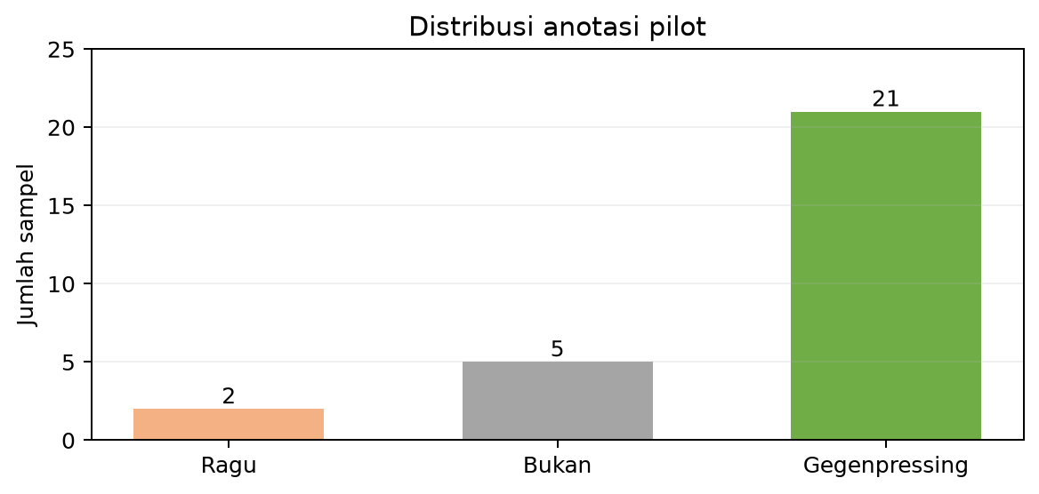
Gambar 2. Distribusi label manual pada pilot anotasi
Pilot membuktikan bahwa prosedur anotasi dapat dijalankan dan disimpan, tetapi belum cukup untuk training atau estimasi generalisasi. Proporsi positif yang tinggi juga perlu diaudit pada anotasi lanjutan agar definisi tidak terlalu permisif.

7 Pembagian train validation dan test
Pembagian dilakukan berdasarkan pertandingan, bukan berdasarkan frame atau episode, untuk mencegah potongan tracking dari pertandingan yang sama muncul pada lebih dari satu split. J03WMX ditempatkan di train karena telah digunakan selama pengembangan proof of concept.
Split | Pertandingan | Episode valid | Porsi | Label pilot usable
Test | J03WPY | 323 | 17,25% | 3
Train | J03WMX, J03WN1, J03WOH, J03WOY, J03WR9 | 1.355 | 72,34% | 20
Validation | J03WQQ | 195 | 10,41% | 3

- Train: 1.355 episode dari lima pertandingan.
- Validation: 195 episode dari J03WQQ.
- Test: 323 episode dari J03WPY.
- Semua pemeriksaan candidate_id unik, satu split per pertandingan, label biner, dan eksklusi label ragu telah lulus.

8 Keputusan kelayakan
Keempat arahan awal dosen telah dijawab secara teknis. Dataset tersedia, jumlah kandidat telah dihitung, graph dapat dibentuk secara konsisten, dan satu sampel berhasil masuk ke pipeline GNN. Dengan demikian, topik dapat dilanjutkan sebagai Tugas Akhir dengan ruang lingkup proof of concept dan evaluasi eksploratif pada IDSSE.
Kelayakan ini belum berarti model siap dilatih. Kendala terdekat adalah ketersediaan label manual. Model deteksi final, perbandingan baseline, dan valuasi efektivitas baru dilakukan setelah jumlah label memadai. VAEP kanonik juga memerlukan pemetaan event ke action schema; apabila pemetaan tidak dapat divalidasi, laporan akhir harus menggunakan istilah VAEP-inspired effectiveness score dan menjelaskan perbedaannya.

9 Rencana kerja berikutnya
- Mengunci pedoman anotasi dan menyelesaikan queue 264 transisi, dengan label ragu tetap dikeluarkan dari training.
- Melakukan audit kualitas label, termasuk peninjauan ulang sampel ambigu dan, bila memungkinkan, anotasi kedua pada subset untuk mengukur kesepakatan.
- Melatih baseline sederhana berbasis fitur sebelum temporal GNN agar manfaat representasi graph dapat diukur secara adil.
- Mengevaluasi model pada split berbasis pertandingan dengan precision, recall, F1, PR-AUC, ROC-AUC, dan confusion matrix.
- Menguji kompatibilitas event IDSSE dengan VAEP kanonik sebelum menetapkan metode valuasi akhir.

10 Artefak verifikasi
Artefak | Fungsi
01_data_audit.ipynb | Audit event dan tracking serta keterbacaan data
03_dataset_quantity.ipynb | Jumlah perubahan penguasaan dan quick regain tujuh pertandingan
04_gnn_poc_j03wmx.ipynb | Forward pass GNN pada episode J03WMX
05_episode_dataset_audit.ipynb | Audit 2.353 kandidat dan 1.873 episode valid
06_gegenpressing_annotation.ipynb | Pilot anotasi manual 28 sampel
07_research_readiness_and_split.ipynb | Manifest split dan pemeriksaan bebas leakage

Referensi
Bassek, M., Rein, R., Weber, H., dan Memmert, D. (2025). An integrated dataset of spatiotemporal and event data in elite soccer. Scientific Data, 12, 195. https://doi.org/10.1038/s41597-025-04505-y
Bauer, P., dan Anzer, G. (2021). Data-driven detection of counterpressing in professional football. Data Mining and Knowledge Discovery, 35, 2009-2049. https://doi.org/10.1007/s10618-021-00763-7
Decroos, T., Bransen, L., Van Haaren, J., dan Davis, J. (2019). Actions Speak Louder Than Goals: Valuing Player Actions in Soccer. Proceedings of ACM SIGKDD. https://doi.org/10.1145/3292500.3330758

